OSAKA TAKAYAMA KYOTO 6D4N
ซุปตาร์ แฟมมิลี่ ทริป#2
กำหนดการเดินทางเดือนพฤษภาคม-กันยายน 2561
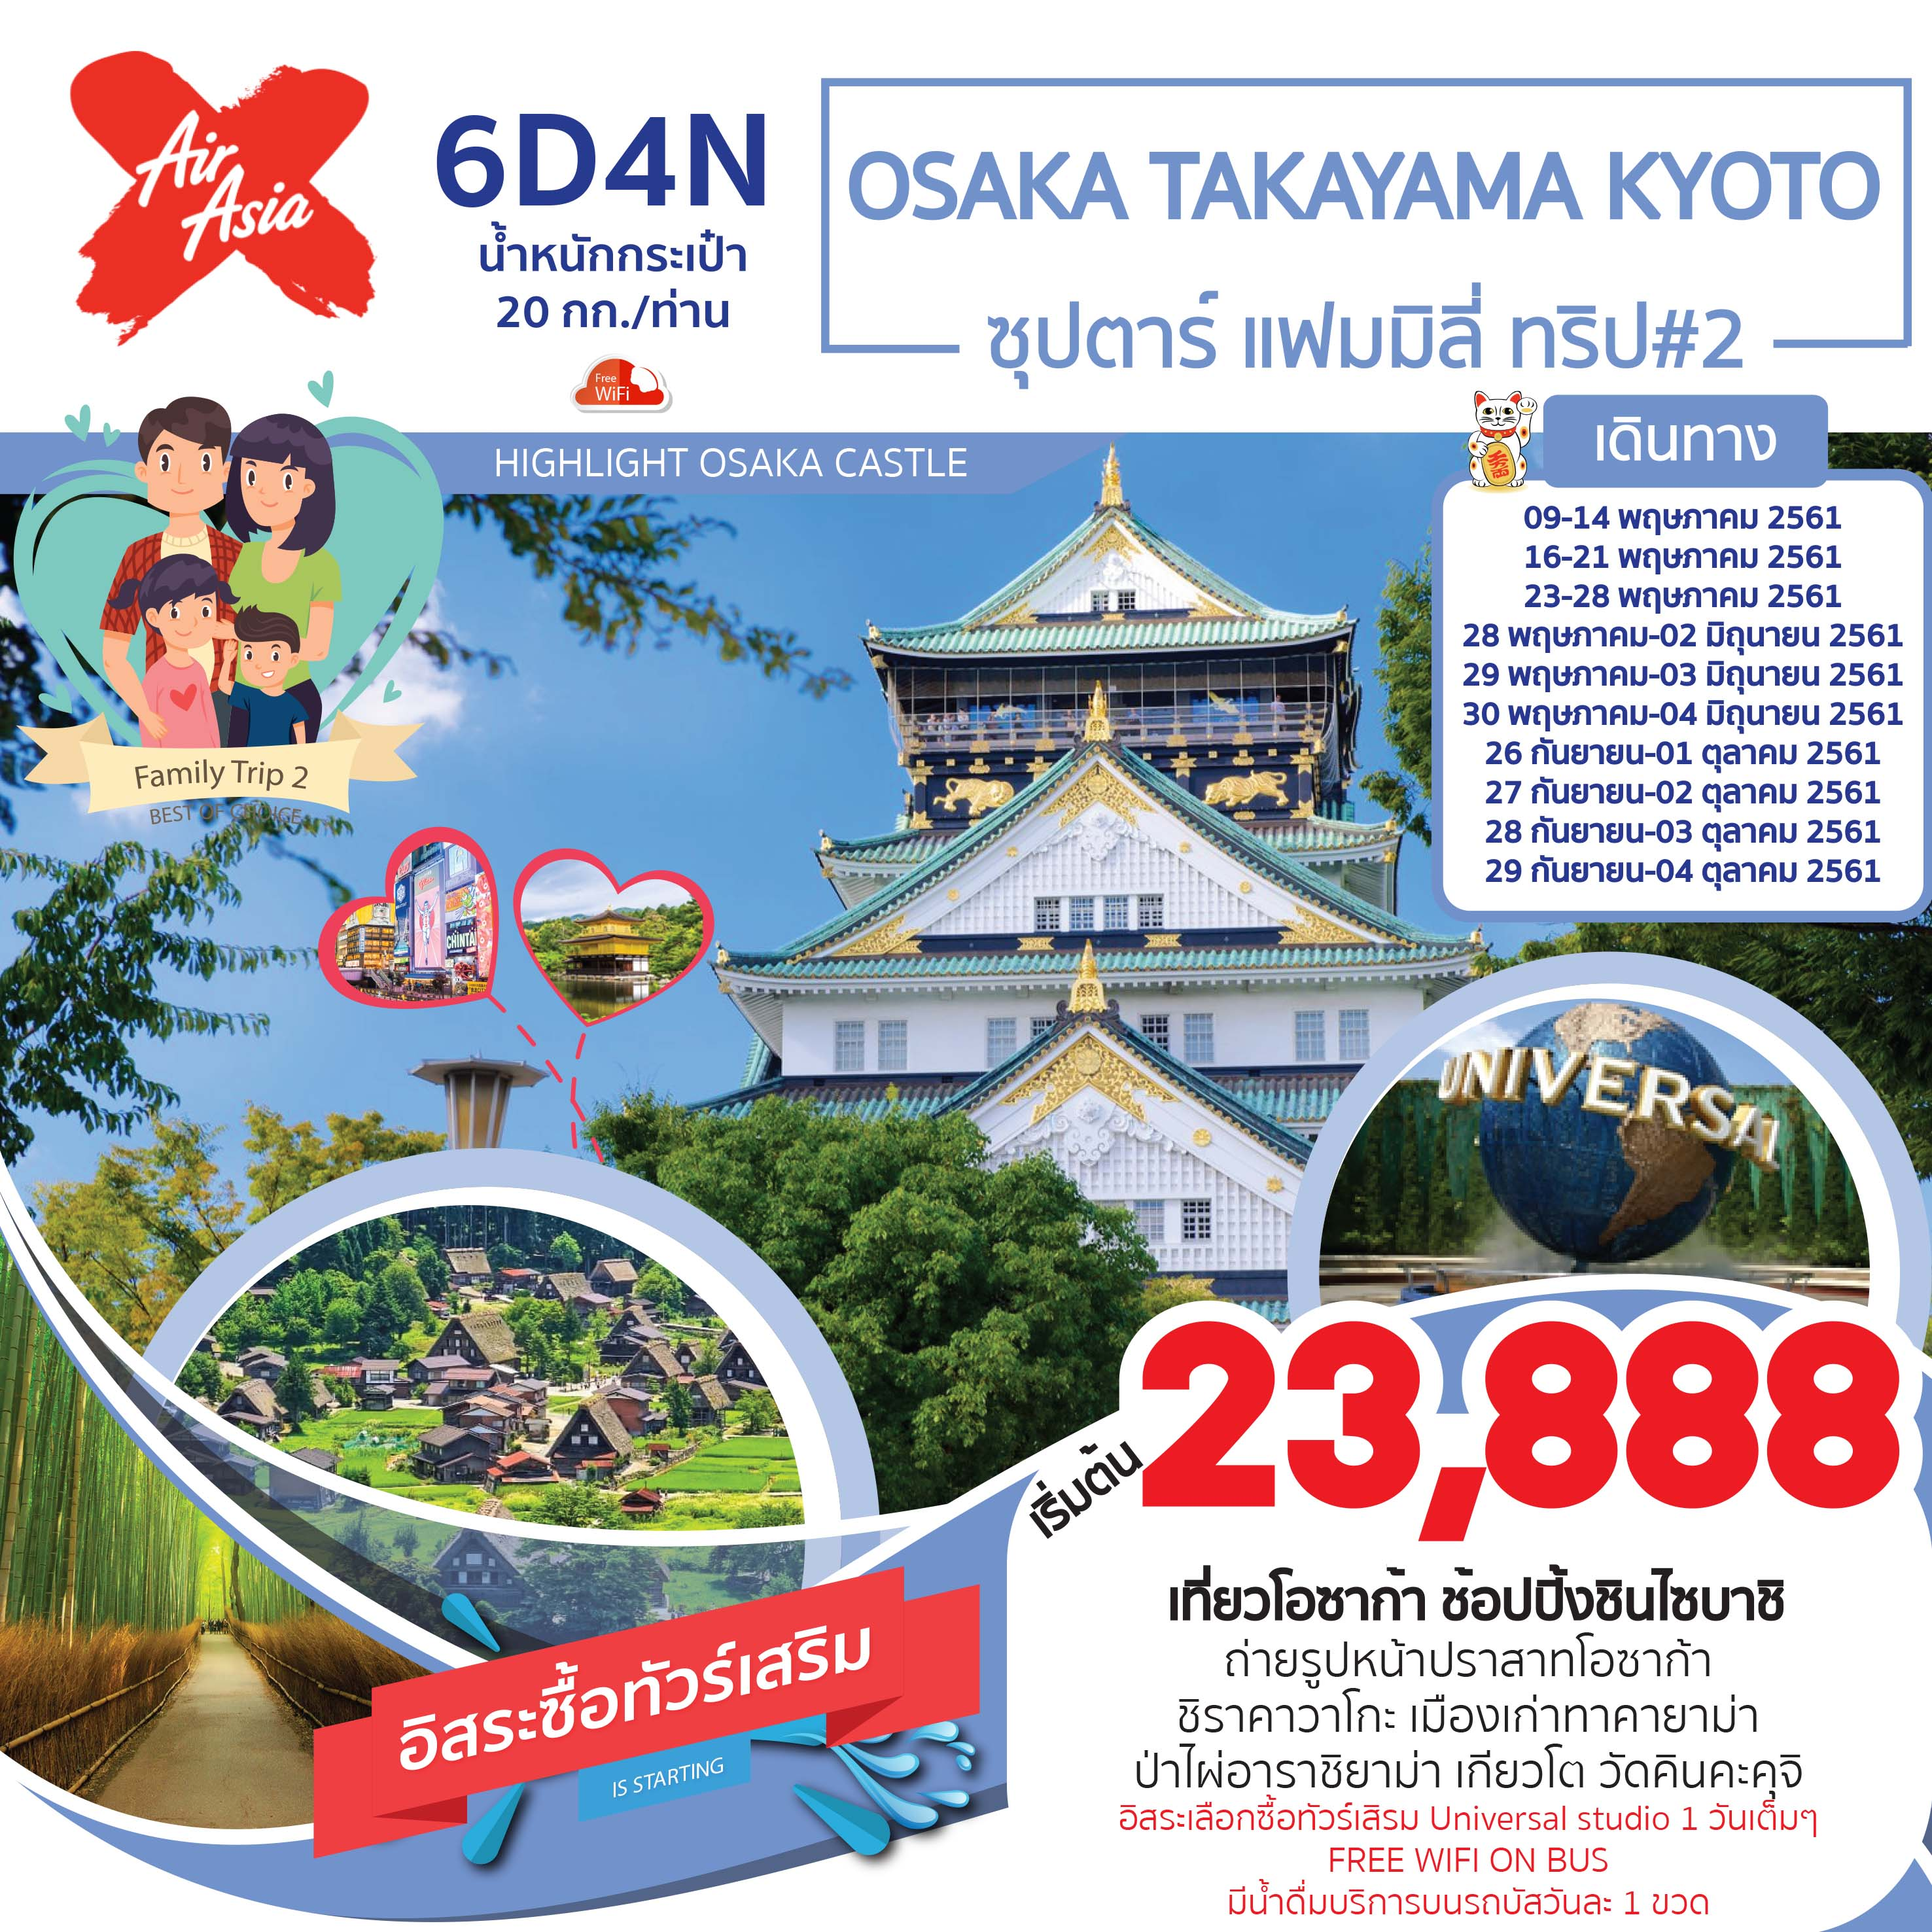
โดยสายการบิน AIR ASIA X (XJ)
เที่ยวโอซาก้า ช้อปปิ้งชินไซบาชิ ถ่ายรูปด้านหน้าปราสาทโอซาก้า
เยือนหมู่บ้าน ชิราคาวาโกะ สไตล์กัชโช ชมเมืองเก่าทาคายาม่า
ป่าไผ่ อาราชิยาม่า เกียวโต วัดคินคะคุจิ
อิสระเลือกซื้อทัวร์เสิรม Universal studio 1 วันเต็มๆ
FREE WIFI ON BUS
มีน้ำดื่มบริการบนรถบัสวันละ 1 ขวด

วันเดินทาง | ราคาผู้ใหญ่ | พักเดี่ยว | จำนวน
09-14 พฤษภาคม 2561 | 27,888.- | 8,900.- | 34+1
16-21 พฤษภาคม 2561 | 27,888.- | 8,900.- | 34+1
23-28 พฤษภาคม 2561 | 27,888.- | 8,900.- | 34+1
28 พฤษภาคม-02 มิถุนายน 2561 | 26,888.- | 8,900.- | 34+1
29 พฤษภาคม-03 มิถุนายน 2561 | 26,888.- | 8,900.- | 34+1
30 พฤษภาคม-04 มิถุนายน 2561 | 26,888.- | 8,900.- | 34+1
26 กันยายน-01 ตุลาคม 2561 | 23,888.- | 8,900.- | 34+1
27 กันยายน-02 ตุลาคม 2561 | 26,888.- | 8,900.- | 34+1
28 กันยายน-03 ตุลาคม 2561 | 26,888.- | 8,900.- | 34+1
29 กันยายน-04 ตุลาคม 2561 | 26,888.- | 8,900.- | 34+1
** ปล. ไม่มีราคาเด็ก เนื่องจากเป็นราคาพิเศษ / ราคาเด็กต่ำกว่า 2 ปี (Infant) 7,900 บาท/ท่าน
ราคานี้ไม่รวมค่าทิปไกด์ท่านละ 1,200 บาท/ทริป**

วันแรก กรุงเทพ สนามบินดอนเมือง – สนามบินคันไซ ประเทศญี่ปุ่น
11.00 น. พร้อมกันที่ สนามบินนานาชาติดอนเมือง ชั้น 3 อาคารผู้โดยสารระหว่างประเทศ เคาน์เตอร์ สายการบิน AIR ASIA X เจ้าหน้าที่ของบริษัทฯ คอยให้การต้อนรับ และอำนวยความสะดวกในการเช็คอิน
สายการบิน AIR ASIA X ใช้เครื่อง AIRBUS A330-300 จำนวน 377 ที่นั่ง จัดที่นั่งแบบ 3-3-3 (น้ำหนักกระเป๋า 20 กก./ท่าน หากต้องการซื้อน้ำหนักเพิ่ม ต้องเสียค่าใช้จ่าย)
**บริการอาหารและเครื่องดื่มบนเครื่อง**
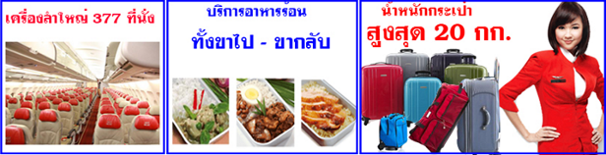

14.10 น. เหิรฟ้าสู่ เมืองโอซาก้า ประเทศญี่ปุ่น โดยเที่ยวบินที่ XJ610
21.55 น. ถึง สนามบินคันไซ เมืองโอซาก้า ประเทศญี่ปุ่น หลังจากผ่านขั้นตอนศุลกากรแล้วนำท่านเดินทางสู่ โอซาก้า (Osaka) เป็นจังหวัดที่มีความสำคัญเป็นอันดับสองและขนาดใหญ่เป็นอันดับสามของญี่ปุ่น เป็นเมืองเศรษฐกิจที่สำคัญของภูมิภาคคันไซ อีกทั้งยังมีสถานที่ท่องเที่ยวภายในเมืองและรอบๆเมืองมากมาย (เวลาที่ญี่ปุ่น เร็วกว่าเมืองไทย 2 ชั่วโมง กรุณาปรับนาฬิกาของท่านเพื่อความสะดวกในการนัดหมายเวลา) ***สำคัญมาก!! ประเทศญี่ปุ่นไม่อนุญาตให้นำอาหารสด จำพวก เนื้อสัตว์ พืช ผัก ผลไม้ เข้าประเทศ หากฝ่าฝืนมีโทษปรับและจับ***
จากนั้นนำท่านเข้าสู่ที่พัก
ค่ำ อิสระรับประทานอาหารค่ำตามอัธยาศัย
ที่พัก Ueno Flex Hotel Iga หรือเทียบเท่าระดับเดียวกัน
วันที่สอง ชิราคาวาโกะ – ทาคายาม่า – ซันมาชิซูจิ – อาคารทาคายาม่า – นาโกย่า
เช้า รับประทานอาหารเช้า ณ ห้องอาหารของโรงแรม (1)
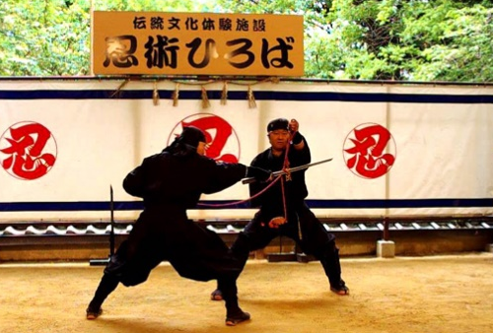
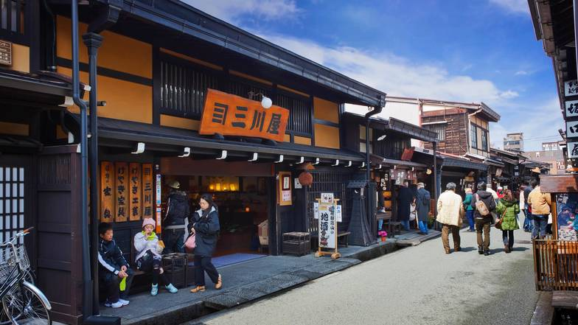
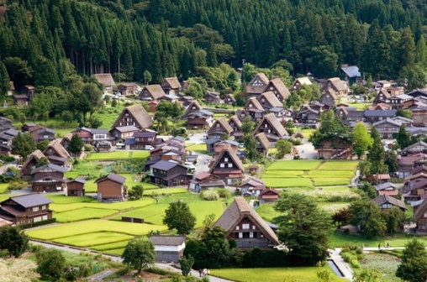
เดินทางสู่ หมู่บ้านนินจาอิงะ (Iga Ninja Museum) ประกอบด้วยบ้านพักอาศัยในอดีต ห้องแสดงนิทรรศการ 2 ห้อง สำหรับจัดแสดงของสะสมที่เกี่ยวกับการเป็นนินจา รวมถึงงานเขียนโบราณ พร้อมกันอาวุธนินจาประเภทต่างๆไว้ให้นักท่องเที่ยวได้ชมด้วย อีกทั้งยังมีการแสดงโชว์ที่น่าตื่นตาตื่นใจ รวมถึงหากใครอยากลองเป็นนอนจาดูสักครั้งก็มีชุดนินจาให้เช่าและขายอีกด้วย
เดินทางสู่ ทาคายาม่า (Takayama) เมืองเก่าแก่อยู่ในหุบเขาล้อมรอบด้วยเทือกเขาเจแปนแอลป์ ถูกขนานนามไว้ว่าเป็น ลิตเติ้ลเกียวโต หรือ เกียวโตน้อย เป็นเมืองเก่าแก่ที่ยังคงอนุรักษ์ไว้ซึ่งอารยธรรม ขนบธรรมเนียมประเพณีในอดีตของชาวญี่ปุ่นได้อย่างสมบูรณ์ บ้านเรือนสร้างขึ้นด้วยไม้แบบโบราณ บรรยากาศเก่าแก่ อายุเป็นร้อยๆปี มี วัด ศาลเจ้า สะพาน ตลาดเช้าที่คึกคักเต็มไปด้วยผู้คน ตัวเมืองสวยสะอาด ทันสมัย และมีสภาพธรรมชาติอันอุดมสมบูรณ์ นำท่านเดนเล่น ชมบรรยากาศเมืองเก่าทาคายาม่าที่ ซันมาชิซูจิ ย่านเมืองเก่าที่อนุรักษ์ความเป็นเอโดะเมื่อ 300 ปีก่อนได้เป็นอย่างดี ผ่านชม อาคารทาคายาม่าจินยะ (Takayama Jinya) อดีตทำหน้าที่เป็นสำนักงานรัฐบาลท้องถิ่นประจำภูมิภาคฮิดะ ในสมัยการปกครองของโชกุนโทคุงาวะในปี 1692 จนกระทั่งปี 1969 จนถึงปัจจุบันเปิดเป็นพิพิธภัณฑ์ให้ประชาชนเข้าชมห้องเสี่อทาทามิที่ได้รับการบำรุงรักษาเป็นอย่างดี ปัจจุบันใช้เป็นที่จัดแสดงข้าวของและเอกสารทางการของขุนนางศักดินา แผนที่ภูมิภาคฮิดะ และประวัติศาสตร์แผนเมือง เป็นต้น (ไม่รวมค่าเข้า จ่ายเพิ่มประมาณ 430 เยน/ท่าน)
เที่ยง บริการอาหารกลางวัน ณ ภัตตาคาร (2)
นำท่านสู่ ชิราคาวาโกะ (Shirakawago) เมืองที่เป็นมรดกโลกทางวัฒนธรรมของประเทศญี่ปุ่น เป็นหมู่บ้านชาวนาที่มีรูปร่างแปลกตาติดอันดับ The most beautiful village in Japan และเป็นเมืองมรดกโลกที่มีชื่อเสียงแห่งหนึ่ง HILIGHT!!! หมู่บ้านแบบกัชโชสึคุริ เป็นบ้านชาวนาโบราณที่มีอายุมากกว่า 250 ปี คำว่า “กัชโช” มีความหมายว่า “พนมมือ” ซึ่งเป็นการบ่งบอกถึงลักษณะ รูปแบบของบ้านที่มีหลังคามุงด้วยฟางข้าวที่ทำมุมชันถึง 60 องศา คล้ายสองมือที่ประนมเข้าหากัน ตัวบ้านมีความยาวประมาณ 18 เมตร กว้าง 10 เมตร ทั้งหลังถูกสร้างขึ้นโดยไม่ใช้ตะปู ต่อมาในปี 1995 องค์การยูเนสโกขึ้นทะเบียนให้ชิราคาวาโกะเป็นมรดกโลก นำท่านสู่ นาโกย่า (Nagoya) เป็นตัวเมืองของจังหวัดไอจิ (Aichi) มีประชากรอาศัยอยู่มากกว่า 2 ล้านคน เป็นเมืองศูนย์รวมการค้าและการคมนาคมที่สำคัญแห่งหนึ่งของญี่ปุ่น นำท่านสู่ ย่านซาคาเอะ เป็นย่านธุรกิจการค้า มีห้างสรรพสินค้ามัตสึซาคายะ หรือ เมืองใต้ดิน (central park) ที่เต็มไปด้วยร้านต่างๆ เช่น ร้านเสื้อผ้าแฟชั่น, ร้านของใช้กระจุกกระจิก, ร้านซาลอนความงาม เป็นต้น ที่นี่กินบริเวณตั้งแต่สถานีซาคาเอะไปจนถึงสถานีฮิซายะโอโดริ
ค่ำ อิสระรับประทานอาหารค่ำตามอัธยาศัย
ที่พัก Hotel Centmain Nagoya หรือเทียบเท่าระดับเดียวกัน
วันที่สาม อาราซิยาม่า – สวนป่าไผ่ - สะพานโทเก็ตสึเคียว – เมืองเกียวโต – วัดคินคะคุจิ – ศาลเจ้าฟูชิมิ อินาริ – โอซาก้า
เช้า รับประทานอาหารเช้า ณ ห้องอาหารของโรงแรม (3)
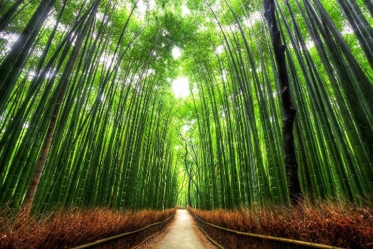
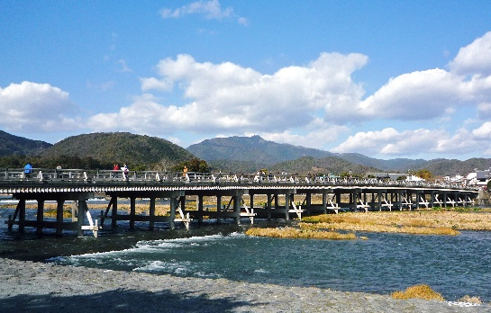
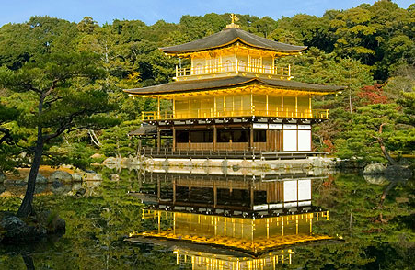
นำท่านเดินทางสู่ เกียวโต (Kyoto) ซึ่งเคยเป็นเมืองหลวงของประเทศญี่ปุ่นมายาวนานที่สุด คือตั้งแต่ปีค.ศ. 794 จนถึง 1868 ร่วมๆ 1,100 ปีเลยทีเดียว เกียวโตจึงเป็นเมืองสำคัญที่เต็มไปด้วยประวัติศาสตร์และวัฒนธรรมของญี่ปุ่นด้วย เดินทางสู่ วัดคินคะคุจิ (Kinkakuji) เดิมสร้างขึ้นเพื่อใช้เป็นบ้านพักของท่านโชกุนอาชิกาก้า โยชิมิสุและท่านมีความตั้งใจยกบ้านพักแห่งนี้ให้เป็นวัดนิกายเซนภายหลังจากที่ท่านเสียชีวิต คนไทยนิยมเรียกกันว่า วัดทอง เนื่องจากที่วัดนี้จะมีอาคารหลักเป็นสีทองเกือบทั้งหลังตั้งโดดเด่นอยู่กลางน้ำ ทำให้เกิดเป็นเงาสะท้อนกับพื้นน้ำเบื้องหน้า จนเกิดเป็นภาพที่สวยงามเป็นอีกสัญลักษณ์หนึ่งของเมืองเกียวโต จากนั้นสู่ ศาลเจ้าเทพเจ้าจิ้งจอกอินาริ (Fushimi Inari Shrine) หรือที่คนไทยชอบเรียกกันว่าศาลเจ้าแดง เป็นศาลเจ้าชินโต มีชื่อเสียงโด่งดังจากประตูโทริอิ (Torii Gate) หรือเสาสีแดงที่เรียงตัวกันจำนวนหลายหมื่นต้นจนเป็นทางเดินได้ทั่วทั้งภูเขาอินาริ ที่ผู้คนเชื่อกันว่าเป็นภูเขาศักดิ์สิทธ์ โดยเทพอินาริจะเป็นตัวแทนของความอุดมสมบูรณ์ การเก็บเกี่ยวข้าว รวมไปถึงพืชผลไร่นาต่างๆ และมักจะมีจิ้งจอกเป็นสัตว์คู่กายจึงสามารถพบเห็นรูปปั้นจิ้งจอกมากมายด้วยเช่นกัน
เที่ยง บริการอาหารกลางวัน ณ ภัตตาคาร (4)
นำท่านสู่ อาราชิยาม่า (Arashiyama) อยู่ทางตะวักตกของเกียวโต ตัวเมืองอาราชิยาม่านั้นจะคึกคักมากในช่วงวันหยุด มีทั้งร้านค้า ร้านอาหาร และบริเวณโดยรอบก็สามารถเดินเที่ยวได้เรื่อยๆ นำท่านชม สวนป่าไผ่ (Bamboo Groves) เป็นเส้นทางเดินเล็กๆที่ตัดผ่านในกลางสวนป่าไผ่ สามารถเดินเล่นหรือขี่จักรยายผ่านก็ได้ ให้บรรยากาศที่แปลกและหาได้ยาก อิสระให้ท่านเดินชมความงามยามที่มีแสงอาทิตย์รอดผ่านตัวป่าไผ่ลงมายังพื้นด้านล่าง ประกอบกับมีลมพัดมาพร้อมกันก็จะเป็นเสียงกิ่งก้านของต้นไผ่กระทบกันไปมา ดูสวยงามและให้บรรยากาศโรแมนติกยิ่งนัก บริเวณใกล้ๆ จะเป็นร้านขายของพื้นเมืองที่ทำมาจากต้นไม้ เช่น ตะกร้าไม้ไผ่, ถ้วย, กล่องใส่ของ หรือเสื้อสานจากไผ่ จากนั้นชม สะพานโทเก็ตสึเคียว (Togetsukyo Bridge) หรือนิยมเรียกว่า Moon Crossing Bridge เป็นเสมือนสัญลักษณ์ของอาราชิยาม่า สะพานนี้มีความสวยงามอย่างมากเพราะด้านหลังนั้นเป็นภูเขาสูงใหญ่และด้านล่างเป็นแม่น้ำที่ทั้งสองฝั่งมีแนบต้นซากุระเรียงรายเรียบแม่น้ำไปเรื่อยๆ ทำให้เป็นจุดชมซากุระที่สวยงามอีกจุดหนึ่ง เดินทางกลับสู่
ค่ำ อิสระรับประทานอาหารค่ำตามอัธยาศัย
ที่พัก Fujiya Hotel หรือเทียบเท่าระดับเดียวกัน
วันที่สี่ อิสระช้อปปิ้งตามอัธยาศัย หรือ เลือกซื้อทัวร์เสริม ยูนิเวอร์แซลสตูดิโอ
เช้า รับประทานอาหารเช้า ณ ห้องอาหารของโรงแรม (5)
หลังอาหารให้ท่านอิสระท่องเที่ยวตามสถานที่ต่างๆ ภายในเมืองโอซาก้า โดยมีไกด์ให้คำแนะนำการเดินทาง (ไม่มีรถบัสบริการ)
แนะนำสถานที่ท่องเที่ยวเมืองโอซาก้าและเมืองรอบๆ
- วัดชิเทนโนจิ (Shitennoji) หนึ่งในวัดที่เก่าแก่ที่สุดของญี่ปุ่น เชื่อกันว่าเป็นวัดพุทธแห่งแรกขอประเทศญี่ปุ่น
- พิพิธภัณฑ์สัตว์ทะเลโอซาก้า (Osaka Aquarium) หรือที่เรียกว่า Kaiyukan ตั้งอยู่ที่ Tempozan Harbor Village บริเวณอ่าวโอซาก้า พิพิธภัณฑ์สัตว์น้ำที่ดีที่สุดของญี่ปุ่น มีสัตว์น้ำหลากหลายชนิดที่อาศัยอยู่ในมหาสมุทรแปซิฟิก
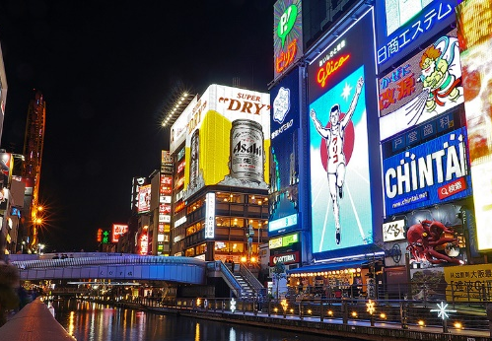
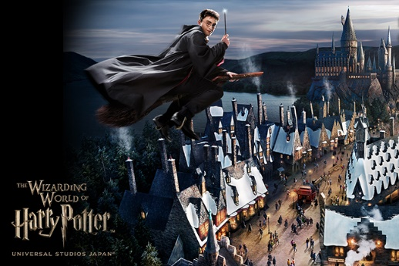
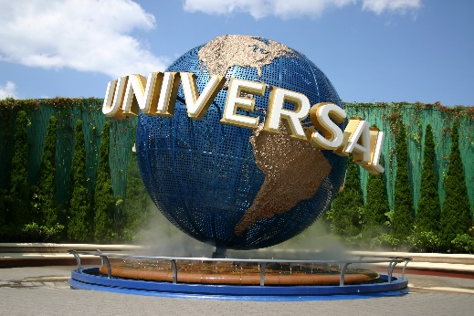
- ศาลเจ้าเฮอัน (Heian Shrine) เป็นศาลเจ้าที่มีความงดงามและสถาปัตยกรรมที่โดดเด่นจากศาลเจ้าอื่นๆของญี่ปุ่น ถึงแม้ศาลเจ้าเฮอันจะไม่ได้มีประวัติความเป็นมายาวนานหลายร้อยปีเหมือนศาลเจ้าอื่นๆของเกียวโต
แนะนำแหล่งช้อปปิ้ง
- โดทงโบริ หรือดงโทโบริ (Dotonbori) หนึ่งในสถานบันเทิงยามค่ำคืนที่โด่งดังของโอซาก้า เป็นแหล่งรวมร้านอาหารมากมายที่เปิดให้บริการ 24 ชั่วโมง
- อะเมะริคามูระ Amerikamura เป็นแหล่งแฮงค์เอ้าของวัยรุ่นโอซาก้า คล้ายกับย่านฮาราจูกุของโตเกียว ย่านนี้ก็จะได้พบกับแฟชั่นการแต่งตัวของวัยรุ่น และวัฒนธรรมของชาวญี่ปุ่น มีบรรยากาศครึ้กครื้น ระหว่างทางมีร้านกาแฟ เสื้อผ้า และร้านขายของต่างๆมากมาย เป็นอีกย่านหนึ่งที่น่ามาเดินเล่น
- วัดโทไดจิ (Todaiji) วัดหลวงพ่อโตแห่งเมืองนารา หรือ ไดบุตสึ (Daibutsu of Nara) เป็นหนึ่งในวัดที่มีชื่อเสียงมากที่สุดและมีความสำคัญทางประวัติศาสตร์ของประเทศญี่ปุ่น
หรือ เลือกซื้อทัวร์เสริม (ไม่รวมในค่าทัวร์)
- ยูนิเวอร์ซัล สตูดิโอส์ เจแปน (Universal Studios Japan, USJ) เปิดเมื่อเดือนมีนาคม ปี 2001 เป็นสวนสนุกแห่งแรกของยูนิเวอร์แซล สตูดิโอ ที่เปิดในเอเชีย ภายในมีทั้งหมด 8 โซน: Hollywood, New York, San Francisco, Jurassic Park, Lagoon, Waterworld, Amity Village และ Universal Wonderland ผู้เข้าชมสามารถเพลิดเพลินไปกับเครื่องเล่นต่างๆ ตั้งแต่เครื่องเล่นสำหรับเด็กๆไปจนถึงรถไฟเหาะที่หวาดเสียวสุดๆ นอกจากนี้ยังมีหนัง 3 มิติ อย่างเช่น Spiderman, Back to the Future, Terminator 2, Jurassic Park และเรื่องใหม่ล่าสุดอย่าง Harry Potter ภายนอกสวนสนุกนั้น จะมี Universal City walk Osaka ซึ่งเป็นห้างสรรพสินค้าขนาดใหญ่ ที่มีโรงแรม ร้านค้า ร้านอาคารจำนวนมาก รวมทั้งร้านที่ขายสินค้าของยูนิเวอร์แซล สตูดิโอ และของที่ระลึกของเมืองโอซาก้า และใกล้ๆกันก็ยังมีพิพิธภัณฑ์ทาโกะยากิ มีร้านทาโกะยากิชื่อดังของโอซาก้ามาเปิดให้ได้ลิ้มลองรสชาติดั้งเดิม ของกินขึ้นชื่อของโอซาก้า ที่ได้รับการโหวตจากชาวเมืองว่าเป็นสุดยอดร้านทาโกะยากิ รวมกันมาเปิดอยู่ที่แล้ว พิพิธภัณฑ์นี้ตั้งอยู่ที่ชั้น 4 ของห้างแห่งนี้
**อิสระรับประทานอาหารกลางวันและค่ำตามอัธยาศัย**
ที่พัก Fujiya Hotel หรือเทียบเท่าระดับเดียวกัน
วันที่ห้า ปราสาทโอซาก้า (ด้านนอก) - เอ็กซ์โปซิตี้ - เมืองนารา – วัดโทไดจิ - พระพุทธรูปไดบุทสึ – อิออนมอลล์ - สนามบินคันไซ
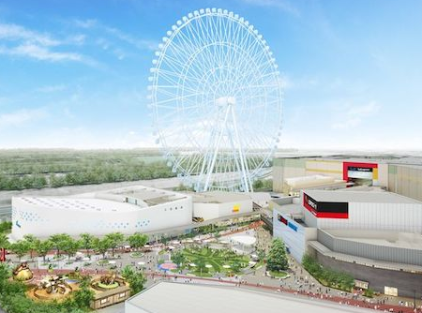
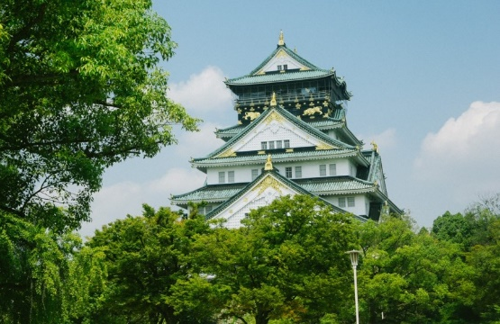
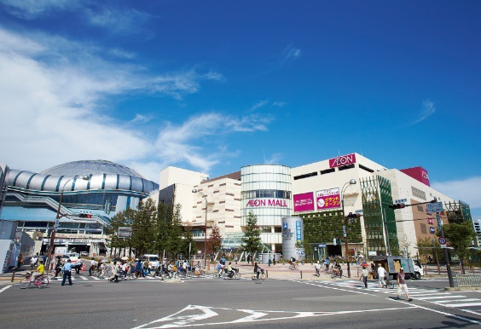
เช้า รับประทานอาหารเช้า ณ ห้องอาหารของโรงแรม (6)
เดินทางสู่ ปราสาทโอซาก้า (Osaka Castle) (ด้านนอก) เป็นหนึ่งในแลนด์มาร์คสำคัญของเมืองโอซาก้า หอคอยปราสาทจะมีอยู่ด้วยกันทั้งหมด 8 ชั้น ตัวปราสาทถูกล้อมรอบด้วยกำแพงหินคอนกรีต, คูน้ำ และสวนนิชิโนมารุซึ่งอยู่ทางป้อมตะวักตก
นำท่านช้อปปิ้งกันต่อ ณ เอ็กซ์โปซิตี้ (Expo City) ที่เที่ยวแห่งใหม่ในโอซาก้า ศูนย์รวมความบันเทิงที่ยิ่งใหญ่ที่สุดแห่งหนึ่งของประเทศญี่ปุ่น เอ็กซ์โปซิตี้เป็นส่วนหนึ่งของสวนสาธารณะที่สร้างขึ้นเพื่อระลึกถึงงานเวิลด์เอ็กซ์โป ที่จัดขึ้นเมื่อปี 1970 ตั้งอยู่ในเมืองซุอิตะ จังหวัดโอซาก้า มีเนื้อที่ทั้งหมดราว ๆ 172,000 ตารางเมตร ภายในพื้นที่แห่งนี้มีแหล่งความบันเทิงมากมาย ภายใต้คอนเซ็ปต์ fusing the enjoyment of playing, learning, and discovering อิสระให้ท่านเพลิดเพลินกับกิจกรรมต่างๆ ทั้งช้อปปิ้ง กินข้าว หรือแม้แต่ถ่ายรูปได้ตามอัธยาศัย
เอ็กซ์โปซิตี้ ได้แบ่งออกเป็น 5 โซนใหญ่ ๆ ด้วยกัน ดังนี้
- NIFREL พิพิธภัณฑ์สัตว์น้ำ จัดแสดงสัตว์ต่าง ๆ ในรูปแบบการนำเสนองานศิลปะ และยังให้นักท่องเที่ยวได้สัมผัสกับสัตว์อย่างใกล้ชิด
- Osaka English Village ชุมชนสำหรับคนรักภาษาอังกฤษ เปิดโอกาสให้ผู้เข้าชมได้เรียนรู้ภาษาอังกฤษในรูปแบบที่ไม่ซ้ำใคร ท่ามกลางบรรยากาศของเมืองต่าง ๆ จากทั่วทั้งอเมริกา
- Pokemon Expogym สวนสนุกของโปเกมอนแห่งแรกในญี่ปุ่น ที่จะทำให้คุณหลงใหลและผจญภัยไปกับการ์ตูนตัวโปรด
- Orbi สถานที่แห่งการเรียนรู้ธรรมชาติ
- Entertainmentfield สวนสนุกภายใต้คอนเซ็ปต์ Shaun the Sheep ซึ่งเป็นภาพยนตร์การ์ตูน
เที่ยง อิสระรับประทานอาหารกลางวันตามอัธยาศัย
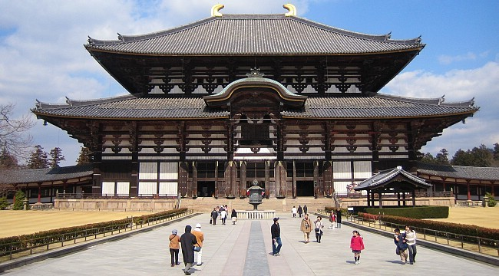
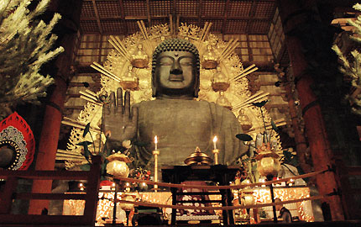
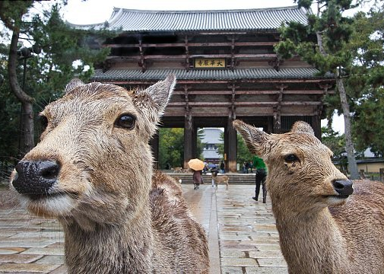
เดินทางสู่เมืองนารา เป็นเมืองหลวงของญี่ปุ่นตั้งแต่ช่วงเริ่มแรกของราชวงศ์ยามาโต้ (300-600) เมืองหลวงเก่าแก่แห่งนี้มีวัดและศาลเจ้ามากมายซึ่งบางแห่งได้รับการจดทะเบียนเป็นมรกดโลก
นำท่านสู่ วัดโทไดจิ (Todaiji) วัดหลวงพ่อโตแห่งเมืองนารา หรือ ไดบุทสึ (Daibutsu of Nara) เป็นหนึ่งในวัดที่มีชื่อเสียงมากที่สุดและมีความสำคัญทางประวัติศาสตร์ของประเทศญี่ปุ่น ถูกสร้างขึ้นในปี 752 เป็นเหมือนศูนย์กลางของวัดทั้งหมดในประเทศและมีอิทธิพลเป็นอย่างมากในยุคนั้น เพื่อลดบทบาทและอิทธิพลของวัดต่อรัฐบาลลง จึงได้มีการย้ายเมืองหลวงจากนาราไปยังนากาโอกะในปี 784 ภายในเป็นที่ประดิษฐานของหลวงพ่อโตหรือ ไดบุทสึเดน ซึ่งมีขนาดใหญ่ที่สุดในญี่ปุ่น มีความสูงถึง 15 เมตร อีกจุดที่น่าสนใจและเป็นที่นิยมอย่างมากก็คือ เสาไม้ยักษ์ ซึ่งฐานขนาดรอบเสานี้มีขนาดเท่ากันรูจมูกของหลวงพ่อโต และด้านล่างของเสาร์จะเป็นช่องขนาดไม่ใหญ่มาก มีความเชื่อว่าหากใครสามารถรอดผ่านช่องนี้ไปได้ก็จะสามารถตรัสรู้ได้ในชาติหน้า นำท่านอิสระช้อปปิ้ง ห้างอิออน AEON MALL อยู่ไม่ไกลจากสนามบินคันไซ จากจุดนี้สามารถมองเห็นทิวทัศน์ของอ่าวโอซาก้า ภายในประกอบด้วย ร้านอาหาร 43 ร้านและร้านสินค้าแบรนเนมด์ต่างๆ อีกกว่า 86 ร้าน อิสระให้ท่านเลือกซื้อของฝาก ของที่ระลึกตามอัธยาศัย
จากนั้น ได้เวลาอันสมควรนำท่านเดินทางสู่ สนามบินคันไซ
23.55 น. ออกเดินทางสู่ กรุงเทพฯ โดยสายการบิน แอร์เอเชีย เอ็กซ์ เที่ยวบินที่ XJ611
**บริการอาหารและเครื่องดื่มบนเครื่อง**
วันที่หก สนามบินดอนเมือง
03.50 น. เดินทางถึง สนามบินดอนเมือง กรุงเทพฯ โดยสวัสดิภาพ พร้อมความประทับใจ
+++++++++++++++++++++++++++++++++

สำหรับลูกค้าท่านที่ไม่เอาตั๋วเครื่องบิน หักค่าตั๋วออก 9,000 บาท จากราคาทัวร์

* ท่านใดมีไฟล์ทบินภายในประเทศต่อ โปรดแจ้งให้บริษัทฯทราบในวันจองทัวร์ *
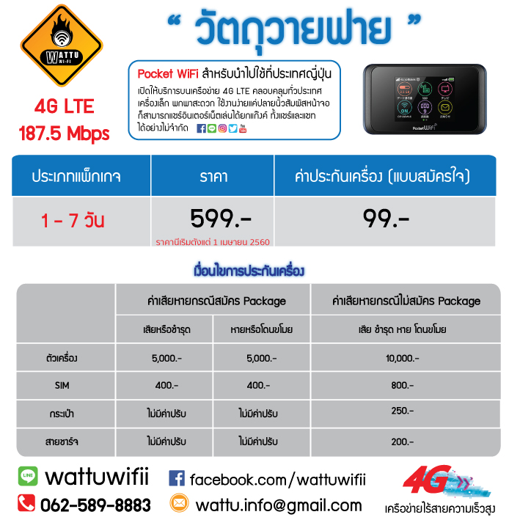
** ทั้งนี้เพื่อประโยชน์ของตัวท่านเอง **

บริษัทขอสงวนสิทธิ์ : รายการทัวร์สามารถเปลี่ยนแปลงได้ตามความเหมาะสม เนื่องจากสภาวะอากาศ, การเมือง, สายการบิน เป็นต้น โดยมิต้องแจ้งให้ทราบล่วงหน้า การบริการของรถบัสนำเที่ยวญี่ปุ่น ตามกฎหมายของประเทศญี่ปุ่น สามารถให้บริการวันละ 10 ชั่วโมง มิอาจเพิ่มเวลาได้ โดยมัคคุเทศก์และคนขับจะเป็นผู้บริหารเวลาตามความเหมาะสม ทั้งนี้ขึ้นอยู่กับสภาพการจราจรในวันเดินทางนั้นๆ เป็นหลัก จึงขอสงวนสิทธิ์ในการปรับเปลี่ยนเวลาท่องเที่ยวตามสถานที่ในโปรแกรมการเดินทาง
อัตราค่าบริการรวม
- ค่าตั๋วเครื่องบินไป-กลับตามรายการที่ระบุ รวมถึงค่าภาษีสนามบิน และค่าภาษีน้ำมัน
- ค่ารถโค้ชปรับอากาศ
- โรงแรมที่พักตามที่ระบุ หรือเทียบเท่า (พัก 2-3 ท่าน/ห้อง)
***ห้องพักที่ญี่ปุ่นมีขนาดเล็กและมีจำนวนห้องจำกัดในแต่ละโรงแรม สงวนสิทธิกรณีลูกค้า Request ประเภทห้องพัก สามารถ Request ได้ แต่อาจไม่ได้ตามที่ต้องการ (On Request)***
- ค่าธรรมเนียมเข้าชมสถานที่ต่างๆ ตามรายการที่ระบุ
- ค่าอาหาร ตามรายการที่ระบุ
- ค่าเบี้ยประกันอุบัติเหตุในการเดินทางท่องเที่ยว วงประกันท่านละ 1,000,000 บาท (เงื่อนไขตามกรรมธรรม์)

อัตราค่าบริการนี้ไม่รวม
- ค่าใช้จ่ายส่วนตัวของผู้เดินทาง อาทิ ค่าทำหนังสือเดินทาง ค่าโทรศัพท์ ค่าอาหาร เครื่องดื่ม ค่าซักรีด ค่ามินิบาร์ในห้องและค่าพาหนะต่างๆ ที่มิได้ระบุในรายการ
- ค่าธรรมเนียมวีซ่าเข้าประเทศญี่ปุ่น กรณีประกาศให้กลับมายื่นร้องขอวีซ่าอีกครั้ง (เนื่องจากทางญี่ปุ่นได้ประกาศยกเว้นการยื่นวีซ่าเข้าประเทศญี่ปุ่นให้กับคนไทยสำหรับผู้ที่ประสงค์พำนักระยะสั้นในประเทศญี่ปุ่นไม่เกิน 15 วัน)
- หากในภายหลังทางรัฐบาลญี่ปุ่นประกาศให้ยื่นวีซ่าตามเดิม ผู้เดินทางจะต้องจ่ายเพิ่ม 2,000 บาท สำหรับการยื่นร้องขอวีซ่า
- ค่าธรรมเนียมในกรณีที่กระเป๋าสัมภาระที่มีน้ำหนักเกินกว่าที่สายการบินนั้นๆกำหนดหรือสัมภาระใหญ่เกินขนาดมาตรฐาน
- ค่าภาษีน้ำมัน ที่สายการบินเรียกเก็บเพิ่ม ภายหลังจากทางบริษัทฯได้ออกตั๋วเครื่องบินไปแล้ว
- ค่ามัคคุเทศก์ท้องถิ่น และหัวหน้าทัวร์อำนวยความสะดวก ตลอดการเดินทาง
- ค่าทิปมัคคุเทศก์, คนขับรถ, 1,200 บาท/ท่าน/ทริป, ค่าทิปหัวหน้าทัวร์แล้วแต่ความพึงพอใจของท่าน
- ภาษีมูลค่าเพิ่ม 7 % และภาษีหัก ณ ที่จ่าย 3 %

เดินทางขึ้นต่ำ 34 ท่าน หากต่ำกว่ากำหนด กรุ๊ปจะไม่สามารถเดินทางได้ หากผู้เดินทางทุกท่านยินดีที่จะชำระค่าบริการเพิ่มเพื่อให้คณะเดินทางได้ ทางเรายินดีที่จะประสานงานในการเดินทางตามประสงค์ให้ท่านต่อไป ทางบริษัทขอสงวนสิทธิ์ในการงดออกเดินทางและเลื่อนการเดินทางไปในวันอื่นต่อไป โดยทางบริษัทฯจะแจ้งให้ท่านทราบล่วงหน้า

เงื่อนไขการจอง และ การชำระเงิน :
- มัดจำท่านละ 15,000 บาท ภายหลังจากที่ท่านส่งเอกสารการจอง 3 วัน กรณีลูกค้าทำการจองก่อนวันเดินทางภายใน 20 วัน ทางบริษัทขอสงวนสิทธิ์ในการเก็บค่าทัวร์เต็มจำนวน
- ส่วนที่เหลือ ชำระก่อนวันเดินทางอย่างน้อย 30 วัน
- หากไม่ชำระมัดจำตามที่กำหนด ขออนุญาตตัดที่นั่งให้ลูกค้าท่านอื่นที่รออยู่
- หากชำระไม่ครบตามจำนวน บริษัทฯถือว่าท่านยกเลิกการเดินทางโดยอัตโนมัติโดยไม่มีเงื่อนไข
- เมื่อท่านชำระเงินไม่ว่าจะทั้งหมดหรือบางส่วน ทางบริษัทฯถือว่าท่านได้ยอมรับเงื่อนไขและข้อตกลงต่างๆที่ได้ระบุไว้ทั้งหมดนี้แล้ว
- หากชำระเงินในแต่ละส่วนแล้ว โปรดส่งสำเนาการโอนเงิน พร้อมระบุชื่อพนักงานขายมาทางแฟกซ์
- ส่งรายชื่อสำรองที่นั่ง ผู้เดินทางต้องส่งสำเนาหนังสือเดินทาง (Passport) โดยเซ็นต์ชื่อพร้อมยืนยันว่าต้องการเดินทางท่องเที่ยวทริปใด, วันที่ใด, ไปกับใครบ้าง, เบอร์โทร // [หากไม่ส่งสำเนาหนังสือเดินทาง (Passport) มาให้ ทางบริษัทฯขอสงวนสิทธิ์ไม่รับผิดชอบค่าเสียหายอันเกิดจากความผิดพลาดจากการสะกดชื่อ-นามสกุล และอื่นๆ เพื่อใช้ในการจองตั๋วเครื่องบินทั้งสิ้น

โปรดตรวจสอบ Passport : จะต้องมีอายุคงเหลือ ณ วันเดินทางมากกว่า 6 เดือนขึ้นไป และเหลือหน้ากระดาษอย่างต่ำ 2 หน้าหากไม่มั่นใจโปรดสอบถาม

เงื่อนไขยกเลิกการจอง :
- ยกเลิกก่อนการเดินทาง 30 วันขึ้นไป คืนเงินทั้งหมด
- ยกเลิกการเดินทางไม่ถึง 30 วัน ก่อนการเดินทาง เก็บค่ามัดจำทั้งหมด
- กรุ๊ปที่เดินทางช่วงวันหยุดหรือเทศกาลที่ต้องการันตีมัดจำกับสายการบิน หรือกรุ๊ปที่มีการการันตีค่ามัดจำที่พักโดยตรง หรือโดยการผ่านตัวแทนในประเทศหรือต่างประเทศและไม่อาจขอคืนเงินได้ รวมถึงเที่ยวบิน พิเศษเช่น EXTRA FLIGHT และ CHARTER FLIGHT ขอสงวนสิทธิ์ ไม่มีการคืนเงินทุกกรณี ทั้งมัดจำ หรือค่าทัวร์ทั้งหมด เนื่องจากค่าตั๋วเป็นการเหมาจ่ายในเที่ยวบินนั้นๆ

จากมาตรการยกเว้นวีซ่าเข้าประเทศญี่ปุ่นให้กับคนไทย ผู้ที่ประสงค์จะพำนักระยะสั้นในประเทศญี่ปุ่นไม่เกิน 15 วัน ไม่ว่าจะด้วยวัตถุประสงค์เพื่อการท่องเที่ยว เยี่ยมญาติ หรือธุรกิจ จะต้องยื่นเอกสารในขั้นตอนการตรวจเข้าเมือง เพื่อยืนยันการมีคุณสมบัติการเข้าประเทศญี่ปุ่น* ดังต่อไปนี้
- ตั๋วเครื่องบินขาออกจากประเทศญี่ปุ่น (ทางบริษัทฯจัดการให้)
- สิ่งที่ยืนยันว่าท่านสามารถรับผิดชอบค่าใช้จ่ายที่อาจเกิดขึ้นในระหว่างที่พำนักในประเทศญี่ปุ่นได้ (เช่น เงินสด บัตรเครดิต เป็นต้น)
- ชื่อ ที่อยู่ และหมายเลขติดต่อในระหว่างที่พำนักในประเทศญี่ปุ่น (ทางบริษัทจัดการให้)
- กำหนดการเดินทางระหว่างที่พำนักในประเทศญี่ปุ่น (ทางบริษัทฯ จัดการให้)
คุณสมบัติการเข้าประเทศญี่ปุ่น (สำหรับกรณีการเข้าประเทศญี่ปุ่นด้วยมาตรการยกเว้นวีซ่า)
- หนังสือเดินทางต้องมีอายุการใช้งานเหลืออยู่ ไม่ต่ำกว่า 6 เดือน
- กิจกรรมใดๆ ที่จะกระทำในประเทศญี่ปุ่นจะต้องไม่เป็นสิ่งที่ขัดต่อกฎหมายและเข้าข่ายคุณสมบัติการพำนักระยะสั้น
- ในขั้นตอนการขอเข้าประเทศ จะต้องระบุระยะเวลาการพำนักไม่เกิน 15 วัน
- เป็นผู้ที่ไม่มีประวัติการถูกส่งตัวกลับจากประเทศญี่ปุ่น มิได้อยู่ในระยะเวลาของการถูกปฏิเสธไม่ให้เข้าประเทศ และไม่เข้าข่ายคุณสมบัติที่จะถูกปฏิเสธไม่ให้เข้าประเทศ

หมายเหตุ : กรุณาอ่านศึกษารายละเอียดทั้งหมดก่อนทำการจอง เพื่อความถูกต้องและความเข้าใจตรงกันระหว่างท่านลูกค้าและบริษัท
- บริษัทฯ ขอสงวนสิทธิ์ที่จะเลื่อนการเดินทางหรือปรับราคาค่าบริการขึ้นในกรณีที่มีผู้ร่วมคณะไม่ถึง 30 ท่าน
- ขอสงวนสิทธิ์การเก็บค่าน้ำมันและภาษีสนามบินทุกแห่งเพิ่ม หากสายการบินมีการปรับขึ้นก่อนวันเดินทาง
- บริษัทฯ ขอสงวนสิทธิ์ในการเปลี่ยนเที่ยวบิน โดยมิต้องแจ้งให้ทราบล่วงหน้าอันเนื่องจากสาเหตุต่างๆ
- บริษัทฯ จะไม่รับผิดชอบใดๆ ทั้งสิ้น หากเกิดกรณีความล่าช้าจากสายการบิน, การยกเลิกบิน, การประท้วง, การนัดหยุดงาน, การก่อการจลาจล, ภัยธรรมชาติ, การนำสิ่งของผิดกฎหมาย ซึ่งอยู่นอกเหนือความรับผิดชอบของบริษัทฯ
- บริษัทฯ จะไม่รับผิดชอบใดๆ ทั้งสิ้น หากเกิดสิ่งของสูญหาย อันเนื่องเกิดจากความประมาทของท่าน, เกิดจากการโจรกรรม และ อุบัติเหตุจากความประมาทของนักท่องเที่ยวเอง
- เมื่อท่านตกลงชาระเงินมัดจาหรือค่าทัวร์ทั้งหมดกับทางบริษัทฯ แล้ว ทางบริษัทฯ จะถือว่าท่านได้ยอมรับเงื่อนไขข้อตกลงต่างๆ ทั้งหมด
- รายการนี้เป็นเพียงข้อเสนอที่ต้องได้รับการยืนยันจากบริษัทฯ อีกครั้งหนึ่ง หลังจากได้สำรองโรงแรมที่พักในต่างประเทศเรียบร้อยแล้ว โดยโรงแรมจัดในระดับใกล้เคียงกัน ซึ่งอาจจะปรับเปลี่ยนตามที่ระบุในโปรแกรม
- การจัดการเรื่องห้องพัก เป็นสิทธิของโรงแรมในการจัดห้องให้กับกรุ๊ปที่เข้าพัก โดยมีห้องพักสำหรับผู้สูบบุหรี่ / ปลอดบุหรี่ได้ โดยอาจจะขอเปลี่ยนห้องได้ตามความประสงค์ของผู้ที่พัก ทั้งนี้ขึ้นอยู่กับความพร้อมให้บริการของโรงแรม และไม่สามารถรับประกันได้
- กรณีผู้เดินทางต้องการความช่วยเหลือเป็นพิเศษ อาทิเช่น ใช้วีลแชร์ กรุณาแจ้งบริษัทฯ อย่างน้อย 7 วันก่อนการเดินทาง มิฉะนั้นบริษัทฯไม่สามารถจัดการได้ล่วงหน้าได้
- มัคคุเทศก์ พนักงานและตัวแทนของผู้จัด ไม่มีสิทธิในการให้คำสัญญาใด ๆ ทั้งสิ้นแทนผู้จัด นอกจากมีเอกสารลงนามโดยผู้มีอำนาจของผู้จัดกำกับเท่านั้น
- ผู้จัดจะไม่รับผิดชอบและไม่สามารถคืนค่าใช้จ่ายต่างๆ ได้เนื่องจากเป็นการเหมาจ่ายกับตัวแทนต่างๆ ในกรณีที่ผู้เดินทางไม่ผ่านการพิจารณาในการตรวจคนเข้าเมือง-ออกเมือง ไม่ว่าจะเป็นกองตรวจคนเข้าเมืองหรือกรมแรงงานของทุกประเทศในรายการท่องเที่ยว อันเนื่องมาจากการกระทำที่ส่อไปในทางผิดกฎหมาย การหลบหนี เข้าออกเมือง เอกสารเดินทางไม่ถูกต้อง หรือ การถูกปฏิเสธในกรณีอื่น ๆ
- กรณีต้องการพักแบบ 3 ท่าน ต่อห้องหรือห้องแบบ 3 เตียง TRIPLE โรงแรมมีห้อง Triple ไม่เพียงพอ ขอสงวนสิทธิในการจัดห้องให้เป็นแบบ แยก 2 ห้อง คือ 1 ห้องพักคู่ และ 1 ห้องพักเดี่ยว โดยไม่ค่าใช้จ่ายเพิ่ม
- สภาพการจลาจรในช่วงวันเดินทางตรงกับวันหยุดเทศกาลของญี่ปุ่น หรือ วันเสาร์อาทิตย์ รถอาจจะติด อาจทำให้เวลาในการท่องเที่ยวและ ช้อปปิ้งแต่ละสถานที่น้อยลง โดยเป็นดุลยพินิจของมัคคุเทศก์ และคนขัยรถในการบริหารเวลา ซึ่งอาจจะขอความร่วมมือจากผู้เดินทางในบางครั้งที่ต้องเร่งรีบ เพื่อให้ได้ท่องเที่ยวตามโปรแกรม
- บริการน้ำดื่มท่านวันละ 1ขวด ต่อคนต่อวันเริ่มในวันที่ 2 ของการเดินทาง ถึงวันที่ 3 ของการเดินทาง รวมจำนวน 2 ขวด
- การบริการของรถบัสนำเที่ยวญี่ปุ่น ตามกฎหมายของประเทศญี่ปุ่น สามารถให้บริการวันละ 10 ชั่วโมง ในวันนั้นๆ มิอาจเพิ่มเวลาได้ โดยมัคคุเทศก์และคนขับจะเป็นผู้บริหารเวลาตามความเหมาะสม ทั้งนี้ขึ้นอยู่กับสภาพการจราจรในวันเดินทางนั้นๆเป็นหลัก จึงขอสงวนสิทธิ์ในการปรับเปลี่ยนเวลาท่องเที่ยวตามสถานที่ในโปรแกรมการเดินทาง

ใบจองทัวร์ / BOOKING FORM

รายการทัวร์.................................................................................. วันเดินทาง........................................
ชื่อผู้ติดต่อ (ผู้จอง) .................................................................. โทร......................................................
จำนวนผู้เดินทางทั้งหมด.................คน (ผู้ใหญ่................ท่าน / เด็กอายุต่ำกว่า 12 ปี..............ท่าน)
จำนวนห้องพักที่ใช้ทั้งหมด.............ห้อง (TWIN........... /DOUBLE………... / SGL…….…… / TRIPLE.............)

รายชื่อผู้เดินทาง (กรุณากรอกชื่อไทยและอังกฤษอย่างถูกต้องตามหนังสือเดินทาง เรียงตามห้องพัก)
ลำดับ | ชื่อ-นามสกุล (ภาษาไทย) | ชื่อ-นามสกุล(ภาษาอังกฤษ) | วันเกิด (ว/ด/ป)
1
2
3
4
5
6
7
8
9
10

หมายเหตุ กรุณาแจ้งความประสงค์อื่นตามที่ท่านต้องการ อาทิเช่น
อาหาร ◻ ไม่ทานเนื้อวัว ◻ ไม่ทานเนื้อหมู ◻ ไม่ทานสัตว์ปีก ◻ ทานมังสาวิรัต
รายละเอียดอื่นๆ ..................................................................................................................................
.........................................................................................................................................................

ข้าพเจ้ารับทราบเงื่อนไขในรายการทัวร์เรียบร้อยแล้ว

ลงชื่อ.............................................................ผู้จอง

(..............................................................)

